

Practica Nº1

HTML

## Materia:

## Entornos Gráficos

## Profesores:

## Ing. Julián Butti

## Ing. Daniela E. Diaz

## Comisión:

## 403

## 

## Alumno:

|  |  |  |
| --- | --- | --- |
| **Apellido y Nombre** | **Legajo** | **E-Mail** |
| González, Joaquín | 42838 | Joagon96@gmail.com |

**EJERCITACIÓN 1 - RESPONDER EL SIGUIENTE CUESTIONARIO**

**1. Qué es HTML, cuando fue creado, ¿cuáles fueron las distintas versiones y cuál es la última?**

HTML (HyperText Markup Languaje) Es un lenguaje de marcado para la elaboración de páginas web. Es un estándar que sirve de referencia del software que conecta con la elaboración de páginas web en sus diferentes versiones. Define una estructura básica y un código (denominado código HTML) para la definición de contenido de una página web, como texto, imágenes, videos, juegos, entre otros.

El origen de HTML se remonta a 1980, cuando el físico **Tim Berners-Lee**, trabajador del CERN (Organización Europea para la Investigación Nuclear) propuso un nuevo sistema de "hipertexto" para compartir documentos.

Versiones HTML:

* HTML 2.0
* HTML 3.2
* HTML 4.01
  + Strict
  + Transitional
  + Frameset
* HTML 5 (Ultima versión)
  + HTML 5.1
  + HTML 5.2

**2. ¿Cuáles son los principios básicos que el W3C recomienda seguir para la creación de documentos con HTML?**

Principios Básicos:

* Separar Estructura y presentación.
* Considerar la accesibilidad universal a la Web.
* Ayudar a los agentes de usuario con la presentación incremental.

**3. En las Especificaciones de HTML, ¿cuándo un elemento o atributo se considera desaprobado? ¿y obsoleto?**

Un elemento o atributo **desaprobado** es aquel que ha quedado anticuado por la presencia de estructuras nuevas. Los elementos desaprobados se definen en el manual de referencia en los lugares apropiados, pero claramente marcados como desaprobados.

Un elemento o atributo **obsoleto** es aquél para el cual no hay garantía de soporte por parte de un agente de usuario. Los elementos obsoletos han dejado de estar definidos en la especificación, pero se enumeran por motivos históricos en la [sección de cambios](http://html.conclase.net/w3c/html401-es/appendix/changes.html) del manual de referencia.

**4. Qué es el DTD y cuáles son los posibles DTDs contemplados en la especificación de HTML 4.01?**

DTD (Document type declaration)es una descripción de estructura y sintaxis de un documento. Su función básica es la descripción de la estructura de datos, para usar una estructura común y mantener la consistencia entre todos los documentos que utilicen la misma DTD.

DTDs contemplados en la especificación de HTML 4.01:

* DTD HTML 4.01 Estricto.
* DTD HTML 4.01 Transicional.
* DTD HTML 4.01 Para Documentos con Marcos.

**5. Qué son los metadatos y cómo se especifican en HTML?**

Los **Metadatos** son elementos que muestran información sobre la propia página web que los contiene. Son usados por los buscadores para definir la información principal de nuestra web (temática, descripción,)

Especificación de metadatos:

En general, la especificación de metadatos implica dos pasos:

1. Declaración de una propiedad y de un valor para esta propiedad. Esto puede hacerse de dos maneras:
   1. Desde dentro de un documento, por medio del elemento [META](http://html.conclase.net/w3c/html401-es/struct/global.html#edef-META).
   2. Desde fuera de un documento, vinculando los metadatos por medio del elemento [LINK](http://html.conclase.net/w3c/html401-es/struct/links.html#edef-LINK).
2. Referencia a un [perfil](http://html.conclase.net/w3c/html401-es/struct/global.html#profiles) en el que se definen la propiedad y sus valores legales. Para designar un perfil, se usa el atributo “[profile](http://html.conclase.net/w3c/html401-es/struct/global.html" \l "adef-profile)” del elemento [HEAD](http://html.conclase.net/w3c/html401-es/struct/global.html#edef-HEAD).

Obsérvese que al estar definido un perfil por el elemento [HEAD](http://html.conclase.net/w3c/html401-es/struct/global.html#edef-HEAD), se aplica el mismo perfil a todos los elementos [META](http://html.conclase.net/w3c/html401-es/struct/global.html#edef-META) y [LINK](http://html.conclase.net/w3c/html401-es/struct/links.html#edef-LINK) de la cabecera del documento.

Los agentes de usuario no necesitan soportar los mecanismos de metadatos. Para aquellos que opten por soportar metadatos, esta especificación no define cómo deberían interpretarse los metadatos.

**EJERCITACIÓN 2**

*“HTML está compuesto por un conjunto de elementos que son la base de su estructura. Los elementos están compuestos por dos tags (el de apertura y el de cierre) y el contenido en el medio (con excepción de los elementos vacíos ). Cada tag puede tener atributos (proporcionan ciertas características como altura, ancho, color, etc.) y eventos (asocian un script que se ejecuta cuando el evento ocurre).”*

**Analizar los siguientes segmentos de código indicando en qué sección del documento HTML se colocan, cuál es el efecto que producen y señalar cada uno de los elementos, etiquetas, y atributos (nombre y valor), aclarando si es obligatorio.**

1. **<! -- Código controlado el día 12/08/2009 →**

El segmente es un comentario, no es obligatorio, se utiliza para agregar comentarios o aclaraciones del código, se pueden poner en cualquier parte y solo es visible en el código.

1. **<div id="bloque1">Contenido del bloque1</div>**

<div> es un contenedor genérico sin un significado semántico en particular. Se utiliza comúnmente en el desarrollo de documentos con propósitos estilísticos, o también, puede resultar útil para proveer atributos comunes a los elementos contenidos por el.

Id es un atributo que especifica una identificación única para un elemento HTML (no obligatorio).

1. **<img src="" alt="lugar imagen" id="im1" name="im1" width="32" height="32" longdesc="detalles.htm" />**

<img> representa a una imagen, lo cual es un recurso externo que puede ser incrustado en el cuerpo de un documento.

src es un atributo que especifica la ubicación de dicho recurso externo (obligatorio).

alt es un atributo utilizado **para** proveer una versión alternativa del contenido o propósito de la imagen para aquellas situaciones en las que éstas no pueden ser accedidas apropiadamente (No obligatorio).

Id es un atributo que especifica una identificación única para un elemento HTML (no obligatorio)

Name es un atributo que especifica el nombre del elemento para que este pueda ser identificado (no obligatorio).

Width es un atributo que establece el ancho de los elementos (no obligatorio).

Height es un atributo que establece la altura de los elementos (no obligatorio).

longdesc es un atributo especifica un hipervínculo a una descripción detallada de una imagen (no obligatorio).

1. **<meta name="keywords" lang="es" content="casa, compra, venta, alquiler " />**

**<meta http-equiv="expires" content="16-Sep-2019 7:49 PM" />**

El elemento <meta> provee metadatos que no pueden ser expresados con otros elementos del encabezado (<head>), como <[title](https://www.htmlquick.com/es/reference/tags/title.html)>, <[base](https://www.htmlquick.com/es/reference/tags/base.html)>, <[link](https://www.htmlquick.com/es/reference/tags/link.html)>, <[style](https://www.htmlquick.com/es/reference/tags/style.html)> y <[script](https://www.htmlquick.com/es/reference/tags/script.html)>. Puede ser utilizado de tres maneras diferentes: con el atributo charset, con el atributo name o con el atributo http-rquiv

Name es un atributo que provee el nombre del elemento (obligatorio en el caso de usar el atributo name).

Lang es un atributo que define el lenguaje utilizado en el elemento (no obligatorio).

Content es un atributo que le da valor al elemento (obligatorio).

http-equiv es un atributo que declara una directiva pragma del elemento (obligatorio en el caso de usar el atributo http-equiv).

1. **<a href="http://www.e-style.com.ar/resumen.html" type="text/html" hreflang="es" charset="utf-8" rel="help">Resumen HTML </a>**

<a> es un element que representa un vínculo, lo que permite enlazar el contenido con un recurso.

Href es un atributo encargado de especificar, mediante un [URI](https://www.htmlquick.com/es/reference/uri-url.html), la ubicación del recurso enlazado (no obligatorio).

Type es un atributo que defino el tipo de elemento (no obligatorio).

Hreflang es un atributo que especifica el lenguaje del recuso asociado (no obligatorio).

Charset es un atributo que declara la codificación de caracteres de la página o del script (no obligatorio).

Rel es un atributo especifica la relación entre el objeto destino y el objeto enlace (no obligatorio).

“Resumen HTML” Es lo que muestra la pantalla como hipervínculo.

1. **<table width="200" summary="Datos correspondientes al ejercicio vencido">**

**<caption align="top"> Título </caption>**

**<tr>**

**<th scope="col">&nbsp;</th>**

**<th scope="col">A</th>**

**<th scope="col">B</th>**

**<th scope="col">C</th>**

**</tr>**

**<tr>**

**<th scope="row">1º</th>**

**<td>&nbsp;</td>**

**<td>&nbsp;</td>**

**<td>&nbsp;</td>**

**</tr>**

**<tr>**

**<th scope="row">2º</th>**

**<td>&nbsp;</td>**

**<td>&nbsp;</td>**

**<td>&nbsp;</td>**

**</tr>**

**</table>**

<table> es un elemento que representa una tabla, actúa como contenedor donde otros elementos pueden ser declarados.

Width es un atributo que establece el ancho de los elementos (no obligatorio).

Summary es un atributo contiene una descripción del contenido de la tabla (no obligatorio).

Caption provee un título para la tabla (no obligatorio).

Align es un atributo que especifica el alineamiento horizontal del elemento (no obligatorio).

Tr representa una fila (obligatorio).

Th representa una celda del encabezado (no obligatorio).

Td representa una celda regular (obligatorio).

Scope define las celdas que la cabecera definió en este elemento (no obligatorio).

&nbsp representa un espacio en blanco.

**EJERCITACIÓN 3**

**En cada caso, explicar las diferencias entre los segmentos de código y sus visualizaciones:**

1. **1.<a href="http://www.google.com.ar">Click aquí para ir a Google</a>**

**2.<a href="http://www.google.com.ar" target="_blank">Click aquí para ir a Google</a>**

**3.<a href="http://www. google.com.ar" type="text/html" hreflang="es" charset="utf-8" rel="help">**

**4.<a href="#">Click aquí para ir a Google</a>**

**5.<a href="#arriba">Click aquí para volver arriba</a>**

**<a name="arriba" id="arriba"></a>**

1. Se muestra un hiperenlace que lleva a Google dentro de la misma ventana.

2. Muestra un hiperenlace que lleva a Google, pero lo abre en una nueva ventana debido al atributo target= ”_blank”

3. Este enlace no va a mostrar nada en pantalla ya que no tiene escrito que va a mostrar el hipervínculo.

4. No lleva a Google, lleva a la misma página donde está el enlace debido al atributo href=”#”

5. Este Enlace lleva a la parte de arriba de l pagina donde esta el enlace, esto lo hace mediante el atributo href=” arriba”, luego define el elemento “arriba”

1. **1.<p><img src="im1.jpg" alt="imagen1" /><a href="http://www.google.com.ar">Click aquí</a></p>**

**2.<p><a href="http://www.google.com.ar"><img src="im1.jpg" alt="imagen1" /></a> Click aquí</p>**

**3.<p><a href="http://www.google.com.ar"><img src="im1.jpg" alt="imagen1" />Click aquí</a></p>**

**4.<p><a href="http://www.google.com.ar"><img src="im1.jpg" alt="imagen1" /></a>**

**<a href="http://www.google.com.ar">Click aquí</a></p>**

1.Muestra una imagen acompañada de un hipervínculo, si se hace click en el enlace la pagina te direcciona a Google.com.

2.Muestra una imagen acompañada de un texto, si se hace click en la imagen te direcciona Google.com.

3.Muestra una imagen acompañada de un enlace, tanto haciendo click en la imagen como en la imagen te direcciona a la Google.com.

4.Es lo mismo que el caso 3 solo que la imagen y hipervínculo están definidos en dos vínculos, al contrario que todos los casos anteriores que se definen todos dentro de la misma etiqueta <a>.

1. 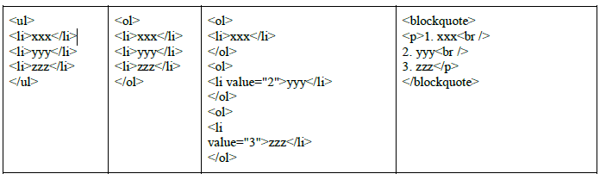

La primera columna de la table hace, se muestra una lista desordenada <ul>, y dentro de estas sus elementos <li>.

La segunda columna muestra una lista ordenada <ol> y dentro sus elementos <li>.

En la tercera columna se muestra una lista ordenada <ol>, donde a sus elementos <li> se les da el valor del ítem en la lista con el atributo “value”.

La cuarta columna es una cita, que se introduce mediante la etiqueta <blockquote>, dentro de la misma hay un párrafo <p> donde realiza una lista utilizando saltos de línea <br/>.

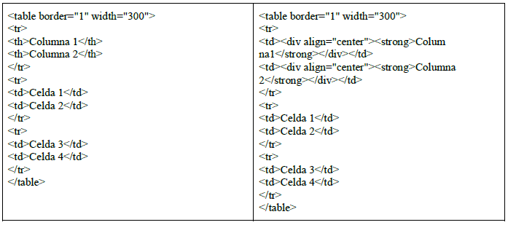



En la primera columna podemos ver definida una tabla <table> donde lo primero que se hace es definir el numero de pixeles que definen el ancho del borde de la tabla <border> y luego el ancho de la propia tabla, también en pixeles <width>. Luego de fine las filas <tr> y dentro de esta, lo que va en las diferentes celdas <td>, En el caso de la primera fila define el contenido de las celdas del encabezado <th>.

En la segunda columna Se define una tabla de l misma forma que en el caso anterior, la diferencia es que en lugar de definir las celdas del encabezado con <th> crea un contenedor <div> y les da la misma forma de una celda de encabezado con los atributos align=” center” (centrar texto) y <strong> (poner el texto en negrita).

|  |  |
| --- | --- |
| <table width="200">  <caption>  Título  </caption>  <tr>  <td bgcolor="#dddddd">&nbsp;</td>  <td bgcolor="#dddddd">&nbsp;</td>  <td bgcolor="#dddddd">&nbsp;</td>  </tr>  <tr>  <td bgcolor="#dddddd">&nbsp;</td>  <td bgcolor="#dddddd">  &nbsp;</td>  <td bgcolor="#dddddd">&nbsp;</td>  </tr>  </table> | <table width="200">  <tr>  <td colspan="3"><div align="center">Título</div></td>  </tr>  <tr>  <td bgcolor="#dddddd">&nbsp;</td>  <td bgcolor="#dddddd">&nbsp;</td>  <td bgcolor="#dddddd">&nbsp;</td>  </tr>  <tr>  <td bgcolor="#dddddd">&nbsp;</td>  <td bgcolor="#dddddd">&nbsp;</td>  <td bgcolor="#dddddd">&nbsp;</td>  </tr>  </table> |

En la primera columna se define una tabla de 200px de ancho (width), a continuación, se le da un título <caption>, luego dentro de las filas <tr> define las celdas <td> a las cuales le pone un color de fondo (bgcolor) y luego dentro de estas deja un espacio en blanco (&nbsp).

En la segunda tabla se define la tabla al igual que en el caso anterior solo que en este caso en lugar de poner un título con <caption> lo que hace es unir 3 celdas con colspan, luego dentro crea un contenedor <div> y con el atributo align=”center” centra el título de la tabla.

1. 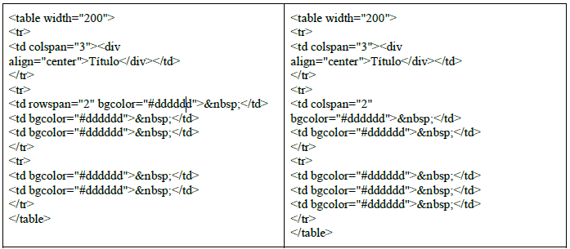

En la primera columna se define una tabla de la misma forma que la segunda columna del apartado anterior, con la diferencia que une dos celdas de una columna (rowspan) creando así una única celda, quedando una tabla de 3 columnas, 2 filas con las celdas de la primera columna combinada.

La segunda columna es similar a la primera solo que en este caso une dos celdas de la primera fila (colspan).

1. 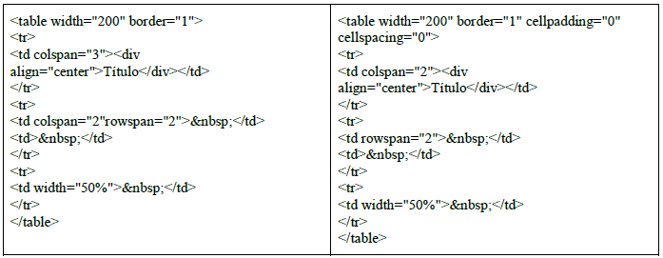

En la primera columna se define una tabla de ancho 200px (width) y de borde de 1px de ancho (border) donde combina las celdas de la primer fila (colspan), y dentro de esta celda crea un contenedor <div> y pone un titulo el cual centra (align=”center”) luego hay un error, ya que utiliza colspawn y rowspan dentro de la misma celda, que se obtiene el mismo resultado poniendo solo rowspan, lo que hace es unir las celdas de una columna. Por último, en la última celda de la tabla le define un ancho para que ocupe un 50% de la tabla.

En la segunda columna se crea una tabla igual que en la primera, con la diferencia de que utiliza los atributos cellpadding, que define el espacio entre el borde de la celda y su contenido y cellspacing que establece el espacio entre las celdas.

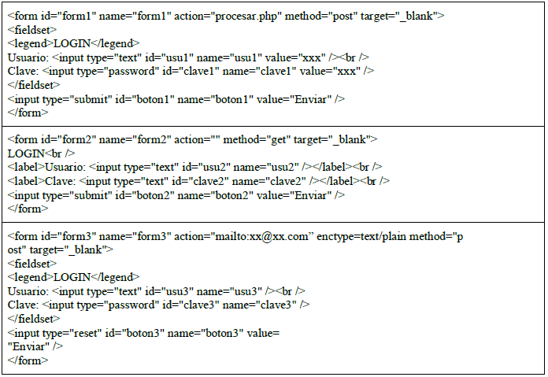

En la primera fila se define un form al cual se le indica la ubicación del programa que procesa los datos (action) y el método usado para enviar información (method), además se sabe que los resultados se mostraran en una nueva pestaña por el atributo target = “_blank”. Luego, utilizando <fieldset> para agrupar una temática (en este caso login) y define un titulo con la etiqueta <legend> para posteriormente agregar dos input utilizados para ingresar texto (usuario y clave) por ultimo utiliza un input del tipo botón con la función de enviar la información (type=”submit”).

En la segunda fila se observa un caso prácticamente idéntico con la primera fila, con la uncia diferencia de que no utiliza <fieldset>, por lo que no se agrupa el contenido del formulario.

En la tercera fila se muestra un form el cual es similar a primero, con el agregado del atributo enctype=text/plain donde la información se envía como texto donde los espacios se sustituyen por un +, además cambia el input del botón donde su función ya no es enviar la información sino resetear el valor del form a su estado inicial.

1. 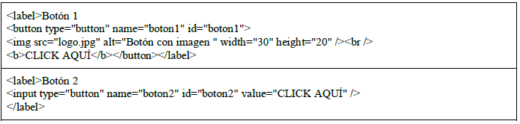

En la primera fila, se muestra un texto “Boton 1” que se define mediante la etiqueta <label>, a continuación, se define un botón <button>, dentro del cual se pone una imagen <img> la cual tiene una aclaración (alt), un ancho de 30px (width) y un alto de 20px (height) además de un texto “CLILCK AQUÍ” el cual aparece en negrita <b>.

En el segundo caso se crea un botón pero esta vez con la etiqueta <input>, mediante la cual se define que es un botón por el atributo type=”button”.

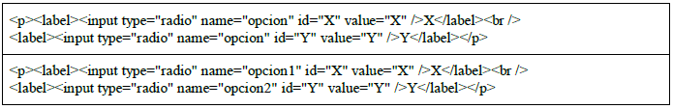

En ambos casos se crean dos botones circulares, los cuales son utilizados para seleccionar una opción u otra, la diferencia entre los casos es que en el segundo es posible seleccionar lados opciones a la vez, esto se debe al atributo name tiene contenido diferente en las diferentes opciones.

1. 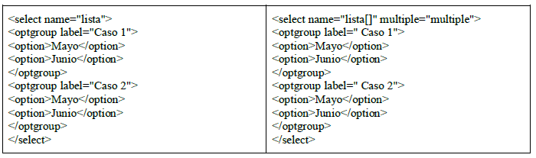

En ambos casos se definen listas en las cual es posible seleccionar un valor <select> y tienen opciones <option> agrupadas con la etiqueta <optgroup>, la diferencia es que en el primer caso se trata de una lista desplegable y el segundo es una lista que se muestra en pantalla con un scroll.